파일 확장명 보기

보기 – 파일확장명 체크

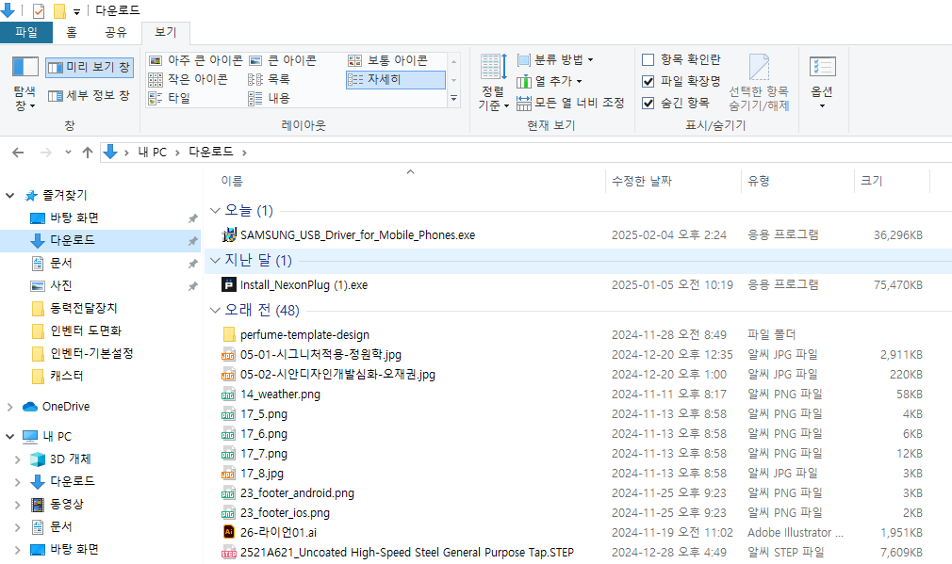

무료이미지 다운받기

크롬에서 – 무료이미지 – pixbay

Vscode 설치하기

<https://code.visualstudio.com/download>

vscode html 사용법

<https://make-some-wave.tistory.com/entry/vscode-html>

[VSCode] HTML 파일 브라우저에서 실행하기, 단축키

Open in browser

<https://hianna.tistory.com/728>

포토샵을 켠다.

왼쪽 툴바에서 크롭툴 선택

상단에 옵션바

W x h Resolution 600X 400 72dpi



엔터나 더블클릭 원하는 싸이즈로 줄어듬

Vscode에 이미지 넣기

<https://blog.naver.com/happynow100/222554235733>